ПРОКУРАТУРА КИНЕЛЬ-ЧЕРКАССКОГО РАЙОНА ИНФОРМИРУЕТ

По иску прокуратуры Кинель-Черкасского района взысканы денежные средства, переведенные на счёт жителя Кемеревской области, в размере
270 000 рублей

Прокуратурой района по результатам рассмотрения обращения местной жительницы, ставшей жертвой телефонных мошенников, установлено следующее.
Заявительница, будучи введённой в заблуждение под предлогом защиты денежных средств от мошенников, перевела на счёт жителя Кемеревской области, денежные средства в размере 270 000 рублей.
В связи с этим прокуратурой района в интересах потерпевшей подготовлено и направлено исковое заявление по месту возбуждения уголовного дела в Кинель-Черкасский районный суд о взыскании неосновательного обогащения на указанную сумму и взыскания процентов за пользование чужими денежными средствами с даты перевода по день исполнения обязательств суда должником.
Кинель-Черкасским районным судом Самарской области 21.05.2026 исковые требования прокурора удовлетворены в полном объеме, сумма похищенных денежных средств с владельца счета взыскана в пользу потерпевшей. Решение в законную силу не вступило.
Исполнение решения суда находится на контроле прокуратуры района.
22.05.2026

ПРОКУРАТУРА КИНЕЛЬ-ЧЕРКАССКОГО РАЙОНА РАЗЪЯСНЯЕТ

Прокуратура Кинель-Черкасского района утвердила обвинительное заключение по уголовному делу по ч. 3 ст. 30, ч. 3 ст. 291 УК РФ о покушении на дачу взятки сотруднику ГИБДД.

Прокуратурой Кинель-Черкасского района Самарской области 27 мая 2026 года утверждено обвинительное заключение по уголовному делу, расследованному СО по г. Отрадный СУ СК России по Самарской области в отношении жителя с. Кротовка Кинель-Черкасского района Самарской области, обвиняемого в совершении преступления, предусмотренного ч. 3 ст. 30, ч. 3 ст. 291 УК РФ (покушение на дачу взятки должностному лицу).
По версии следствия 30 апреля 2026 года в дежурную часть О МВД России по Кинель-Черкасскому району поступило сообщение о том, что на территории с. Кротовка пьяный мужчина бегает с ножом, а также он передвигается на транспортном средстве «Лада Приора».
Прибыв на место от очевидца сотрудникам ОГИДД О МВД России по Кинель-Черкасскому району стало известно, что мужчина на своем автомобиле направился по ул. Южная с. Кротовка.
Проследовав в данном направлении сотрудники ОГИБДД обнаружили данный автомобиль и остановили его.
За рулем автомобиля находился 43-летний местный житель с признаками алкогольного опьянения, в связи с чем последнему предложено пройти освидетельствование на состояние опьянения, на что он отказался.
С целью составления административного материала мужчина был приглашен в патрульный автомобиль, на что тот также ответил отказом.
Позже, когда сотрудниками ОГИБДД получилось мужчину успокоить и посадить в автомобиль он стал предлагать им «решить вопрос», на что сотрудниками полиции неоднократно был предупрежден об уголовной ответственности за дачу взятки.
Несмотря на предупреждения мужчина положил в бардачок патрульного автомобиля денежные средства в размере 15000 рублей, в связи с чем сотрудниками ОГИБДД была вызвана следственно-оперативная группа.
Уголовное дело направлено в Кинель-Черкасский районный суд Самарской области для рассмотрения по существу.
28.05.2026

УПРАВЛЕНИЕ ПО МУНИЦИПАЛЬНОМУ РАЙОНУ КИНЕЛЬ-ЧЕРКАССКИЙ ГОСУДАРСТВЕННОЕ КАЗЕННОЕ УЧРЕЖДЕНИЕ САМАРСКОЙ ОБЛАСТИ «ГЛАВНОЕ УПРАВЛЕНИЕ СОЦИАЛЬНОЙ ЗАЩИТЫ НАСЕЛЕНИЯ ВОСТОЧНОГО ОКРУГА» ИНФОРМИРУЕТ



Социальный контракт - помощь государства по поиску работы, открытию собственного дела, развитию личного подсобного хозяйства и преодолению трудной жизненной ситуации.
Кому предоставляется соцконтракт?
- семьям с детьми,
-участникам специальной военной операции, а также членам их семей,
-одиноко проживающим пенсионерам, инвалидам и предпенсионерам,
- трудоспособным гражданам.
Срок действия социального контракта – от 3 до 12 месяцев

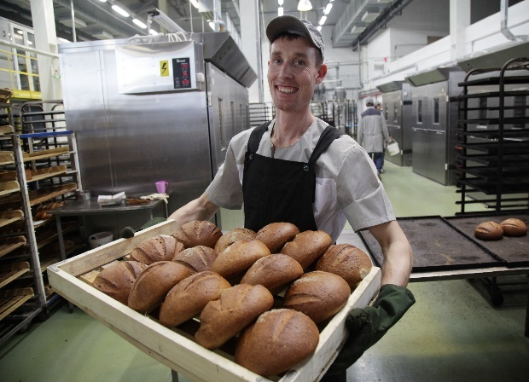

Социальный контракт заключается с малоимущими по независящим от них причинам семьями и малоимущими одиноко проживающими гражданами, если их среднедушевой доход ниже величины прожиточного минимума на душу населения.

Величина прожиточного минимума на 2026 год: на душу населения-17803 рублей

Государственная социальная помощь на основании социального контракта назначается на основании заявления-декларации.
К заявлению прилагается соответствующий пакет документов и разрабатывается программа социальной адаптации.
Государственная социальная помощь на основании социального контракта имеет целевой характер и может быть использована исключительно на мероприятия, связанные с выполнением программы социальной адаптации.
Для заключения социального контракта на открытие своего дела, развития личного подсобного хозяйства необходимо прохождение тестирование на определение уровня предпринимательских компетенций. Тестирование проводится на специальной платформе МСП.рф.
Подать заявление на предоставление мер социальной поддержки можно через портал “Госуслуги”, пройдя по ссылке:

https://gosuslugi.ru/600238/1

Размеры выплат
при реализации мероприятий:

- поиск работы – 19405 руб. единовременно и при трудоустройстве 19405 руб. ежемесячно (не более 3-х месяцев), до 30000 руб. на обучение; помощь во время обучения - 9702,50 руб.
- осуществление индивидуальной предпринимательской деятельности – до 350000 руб., до 30000 руб. на обучение;
- ведение ЛПХ - до 200000 руб.;
- осуществление иных мероприятий по преодолению трудной жизненной ситуации – 19405 руб. ежемесячно или единовременно за весь период предоставления выплаты, но не более 6 месяцев.


Список необходимых документов:
-заявление
-паспорт
-документы и (или) сведения о наличии родственных связей либо иных обстоятельств, свидетельствующих о принадлежности гражданина к семье заявителя

-документы и (или) сведения, подтверждающие соответствие семьи (одиноко проживающего гражданина) категориям лиц, имеющим право на получение социальной помощи

-документы и (или) сведения о доходах заявителя и членов его семьи

Уполномоченный орган в одностороннем порядке прекращает оказание государственной социальной помощи на основании социального контракта в случаях:
- нецелевого расходования денежной выплаты по социальному контракту (расходование на цели, не предусмотренные программой социальной адаптации);
- невыполнения получателем социальной помощи мероприятий программы социальной адаптации;
- несоблюдения сроков предоставления отчетов о выполнении программы социальной адаптации и иных отчетных документов, указанных в социальном контракте и др.

По всем вопросам обращаться:

Самарская область, Кинель-Черкасский район, С. Кинель-Черкассы,
ул. Революционная 39, каб. №103 (первый этаж)

Управление по м.р. Кинель-Черкасский ГКУ СО «ГУСЗН Восточного округа»
Приемные дни:
Понедельник – пятница
с 8.00 до 16.00
Обед с12.00 до 13.00
выходные:
суббота, воскресенье

телефон:
88466040693

Издатель: Администрация сельского поселения Подгорное муниципального района Кинель-Черкасский Самарской области. Объявления, статьи принимаются по адресу: Самарская область, Кинель-Черкасский район, п. Подгорный, ул. Физкультурная, д. 3. телефон 8(84660)23800. Газета распространяется бесплатно. Тираж газеты 50 экз.

